Влияние легирования теллуром на тепло- и электрофизические свойства заполненных скуттерудитов In₁Co₄Sb₁₂Te_{x} (x = 0; 0,5; 2,0; 3,0)
Иванова А. С.¹, Новицкий А.П.
Студент, 1 курс магистратуры
¹Национальный исследовательский технологический университет «МИСиС»,
Москва, Россия
E–mail: alexandraivanova31@mail.ru
Термоэлектрические материалы способны напрямую преобразовывать тепловую энергию в электрическую. Эффективность такого преобразования зависит от тепло- и электрофизических свойств материала и называется термоэлектрической добротностью:
(1)
где S – коэффициент термоЭДС, σ – удельная электропроводность,
κ – теплопроводность, T – температура. Одними из наиболее перспективных термоэлектрических материалов являются материалы, способные хорошо проводить электричество (как кристаллический проводник) и плохо – тепло (как стекло). Заполненные скуттерудиты RCoSb₃ (R – щелочноземельные, редкоземельные или
p-элементы) являются характерными представителями материалов, относящихся к концепции физики твердого тела «фононное стекло – электронный кристалл». Благодаря особенностям кристаллической структуры, октапоры, образованные атомами сурьмы, могут быть заполнены элементами – раттлерами, которые ведут себя как независимые осцилляторы. В свою очередь, это приводит к эффективному рассеянию фононов и, как следствие, снижению решеточной теплопроводности скуттерудитов, в то время как электрофизические свойства изменяются незначительно.
In-легированные скуттерудиты являются одними из наиболее эффективных среди однозаполненных скуттерудитов. В данной работе методом индукционной плавки с последующим искровым плазменным спеканием была синтезирована серия образцов номинального состава In₁Co₄Sb₁₂Te_{x} (x = 0; 0,5; 2,0; 3,0). Было установлено, что при добавлении теллура происходит уменьшение коэффициента термоЭДС и удельного электросопротивления в ~2 раза (Рис. 1). Решеточная теплопроводность снижается на 67,4 %, при этом электронная составляющая теплопроводности значительно увеличивается в соответствии с законом Видемана-Франца.
Все легированные Te образцы демонстрируют снижение электропроводности с ростом температуры, что характерно для вырожденных полупроводников. Теллур имеет на один валентный электрон больше, чем Sb и может образовывать примесные уровни в зоне проводимости при замещении атома Sb. Измерения коэффициента Холла также потвердели это предположение.
На докладе будут представлены результаты рентгеновской дифракции, гальваномагнитных измерений, исследования морфологии, расчеты уровня Ферми и основного механизма рассеяния фононов полученных образцов.
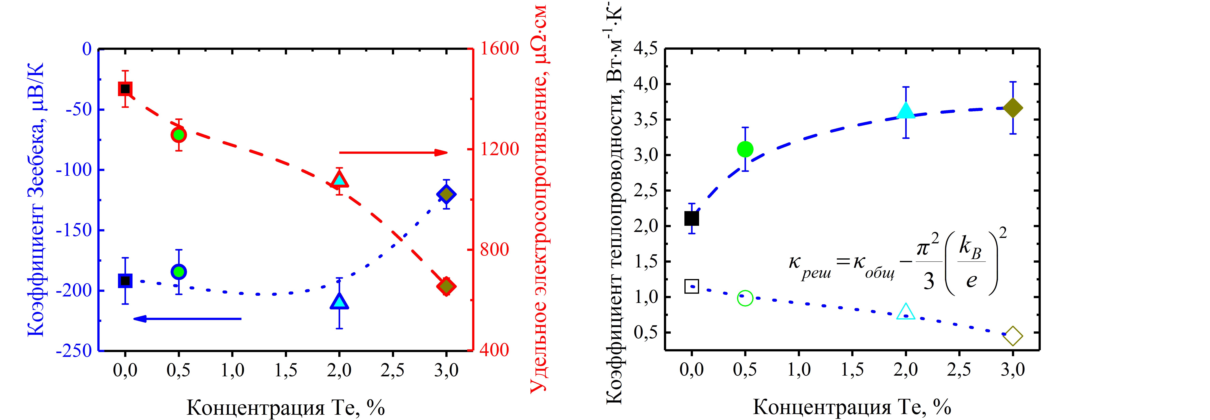
Рисунок 1 – Концентрационные зависимости тепло- и электрофизических свойств образцов состава In₁Co₄Sb₁₂Te_{x} (x = 0; 0.5; 2.0; 3.0)

